Задания на 16 апреля
 | Русский язык 16 апреля 2020
ТЕМА | Раздел в учебнике | Классная работа | Домашнее задание
Местоимение (личное) как часть речи. | Уч. с.100-101 | Просмотреть урок по ссылке: . Российская электронная школа https://resh.edu.ru/ Урок № 75,выполнить устно тренировочные задания.  Выполнить упр.171 и познакомиться с правилом с.101. | Выполнить упр.173.
 | Математика 16 апреля 2020
ТЕМА | Раздел в учебнике | Классная работа | Домашнее задание
Решение задач и выражений | Уч. с. 75 | Выполнить № 1 (устно); №2 письменно (со схемой по образцу).  Найди значение выражений № 4 и 5. | Выполнить № 6 и под чертой (схемой) с. 75.
 | Литературное чтение 16 апреля 2020
ТЕМА | Раздел в учебнике | Классная работа | Домашнее задание
Г. Остер «Будем знакомы» | Уч. с.155-160 | Прочитать произведение. Просмотреть урок № 59 по ссылке: https://resh.edu.ru/,выполнить устно тренировочные задания. | Уч. с. 160 устно ответить на вопросы.

 | 16 апреля 2020
ТЕМА | Раздел в учебнике | Классная работа  Class work | Домашнее задание  Homework
Ветрено! | Стр.104-105 | 1)Записать число  Thursday, the sixteenth of April  Class work.  Прописать буквы Kk, Ll.  2) Просмотреть видеоурок:  https://youtu.be/-jx6bs6UR1w  3)Упр.1,стр.104прослушать диалог и прочитать его самостоятельно.  4) Упр.1,стр.102 записать в тетради названия одежды по одной строке  (socks, T-shirt, jeans, shoes, skirt).  5).Выписать в словарь 4 слова на стр.148 Unit 14(одежда)  4)Упр.2,стр.104 письменно. | Homework  Ex., p.  1)Упр.4,5 стр.104(сборник упражнений) письменно.

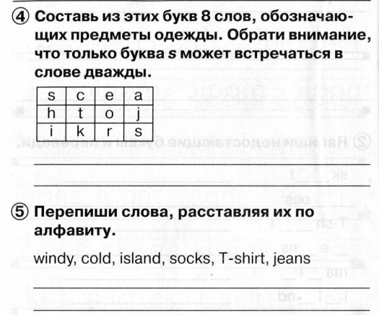

16 апреля Внеурочная деятельность «Развиваем логическое мышление»
Развиваем быстроту реакции. Игры. Графический диктант. |  | Выполни задание:  ЭТО ИНТЕРЕСНО!  Все кошки - замечательные охотники. Когти у кошек втяжные: подкрадываясь, они убирают их в мягкие подушечки, но уж если запустят в добычу - не вырвется.  Играя, кошка редко пускает в ход когти - отбивается мягкими, «бархатными» лапками. Живут кошки рядом с человеком, но служить ему, как собака, - нет, это не в кошачьих правилах.  Кошки выходят на охоту поближе к ночи. Терпеливо, часами может караулить кошка у мышиной норки, только кончик хвоста вздрагивает, выдавая напряжение. Стоит мыши высунуть голову - прыжок! - и одним грызуном стало меньше.  Удивительно чистоплотны эти животные. Даже за котятами кошки убирают, пока те не научатся ходить в песочек. Умывается кошка очень тщательно, и у сытой здоровой кошки шкурка отливает шелковистым блеском.  В) Графический диктант: от начальной точки одна клетка вправо, одна клетка вниз, две вправо, одна вверх, одна вправо, две вниз, пять вправо, две вверх, одна влево, одна вверх, две в право, восемь вниз, одна влево, две вверх, одна влево, две вниз, одна влево, две вверх, три влево, две вниз, одна влево, две вверх, одна влево, две вверх, одна влево, две вниз, одна влево, три вверх, одна влево, четыре вверх, соединяем в начальной точке.

